PIC | الأمم المتحدة
Distr.  GENERAL  UNEP/FAO/PIC/INC.9/11  6 June 2002  ARABIC  ORIGINAL: ENGLISH | برنامج الأمم المتحدة للبيئة  منظمة الأمم المتحدة للأغذية والزراعة |     

لجنة التفاوض الحكومية الدولية لوضع صك دولي ملزم قانوناً لتطبيق إجراء الموافقة المسبقة عن علم على مواد كيميائية ومبيدات آفات معينة خطرة متداولة في التجارة الدولية

الدورة التاسعة
بون، 30 أيلول/سبتمبر – 4 تشرين الأول/أكتوبر 2002
البند 4 (ب) من جدول الأعمال المؤقت*

تطبيق إجراء الموافقة المسبقة عن علم: تثبيت خبراء معينين
في اللجنة المؤقتة لاستعراض المواد الكيميائية

مذكرة من الأمانة

1 - قررت لجنة التفاوض الحكومية الدولية في دورتها السادسة وبموجب المقرر 6/2، إنشاء هيئة فرعية مؤقتة تسمى اللجنة المؤقتة لاستعراض المواد الكيميائية تتألف من 29 خبيراً تسميهم حكوماتهم وتعينهم لجنة التفاوض الحكومية الدولية على أساس أقاليم مؤقتة للموافقة المسبقة عن علم على النحو التالي: ستة خبراء من أفريقيا؛ وخمسة خبراء من آسيا؛ وستة خبراء من أوروبا؛ وخمسة خبراء من أمريكا اللاتينية ومنطقة الكاريبي؛ وثلاثة خبراء من الشرق الأدنى؛ وخبيران من أمريكا الشمالية، وخبيران من جنوب غرب المحيط الهادئ.

2 - كما حددت لجنة التفاوض الحكومية الدولية حكومات في كل إقليم من الأقاليم، عليها القيام رسمياً بتعيين خبراء في اللجنة المؤقتة لاستعراض المواد الكيميائية. وتبعاً لذلك، عينّت الحكومات الـ 29 خبراء وزوّدت أعضاء لجنة التفاوض الحكومية الدولية، من خلال الأمانة، بمعلومات عن أسمائهم ومؤهلاتهم. وعملت لجنة التفاوض الحكومية الدولية في دورتها السابعة على تثبيت الخبراء المعينيّن وذلك بموجب مقرر اللجنة 7/1. أما المكان الشاغر الذي نشأ لاحقاً لخبراء من منطقة جنوب غرب المحيط الهادئ، فقد تم شغله وفقاً لأحكام مقرر لجنة التفاوض الحكومية الدولية 6/2.

3 - وفي شباط/فبراير 2002، أبلغت خبيرة كانت قد عينتها إحدى الحكومات في منطقة شمال أمريكا وثبت تعيينها بموجب مقرر لجنة التفاوض الحكومية الدولية 7/1، أبلغت الأمانة بقرار استقالتها من اللجنة المؤقتة لاستعراض المواد الكيميائية. وعقب هذه الاستقالة، قدمت حكومة كندا عرضاً بتعيين خبير جديد من المنطقة مشيرة إلى أن هذا التعيين قد تقّرر بالتشاور مع الأعضاء الآخرين في المنطقة. ويمكن العثور في المرفق الأول لهذه المذكرة على معلومات عن هذا التعيين مشفوعة بمؤهلات الخبير المعيّن.

4 - أما الخبير الجديد الذي كان يعمل على أساس مؤقت كعضو من أعضاء اللجنة المؤقتة لاستعراض المواد الكيميائية ريثما يتم تثبيت تعيينه رسمياً من قِبَل لجنة التفاوض الحكومية الدولية، فقد شارك في الدورة الثالثة للجنة المؤقتة لاستعراض المواد الكيميائية.

5 - وقد تود اللجنة أن تنظر في المعلومات المتعلقة بما لدى الخبير من مؤهلات وتثبت تعيين الخبير الكندي رسمياً، ليحل محل الخبير المعين سابقاً، عن طريق اعتماد مشروع المقرر الوارد في المرفق الثاني لهذه المذكرة.

المرفق الأول

Qualifications of the expert from Canada as received by the secretariat

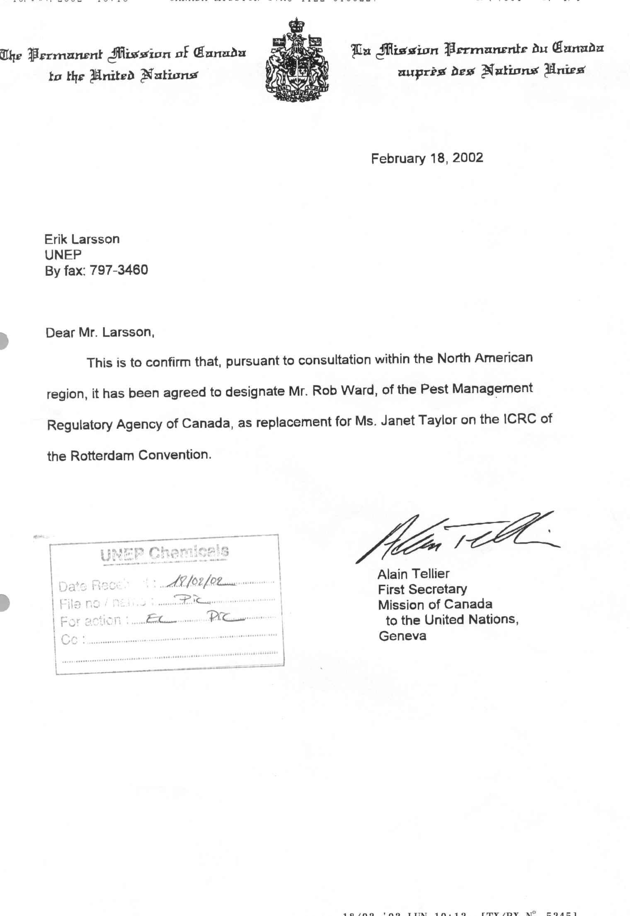
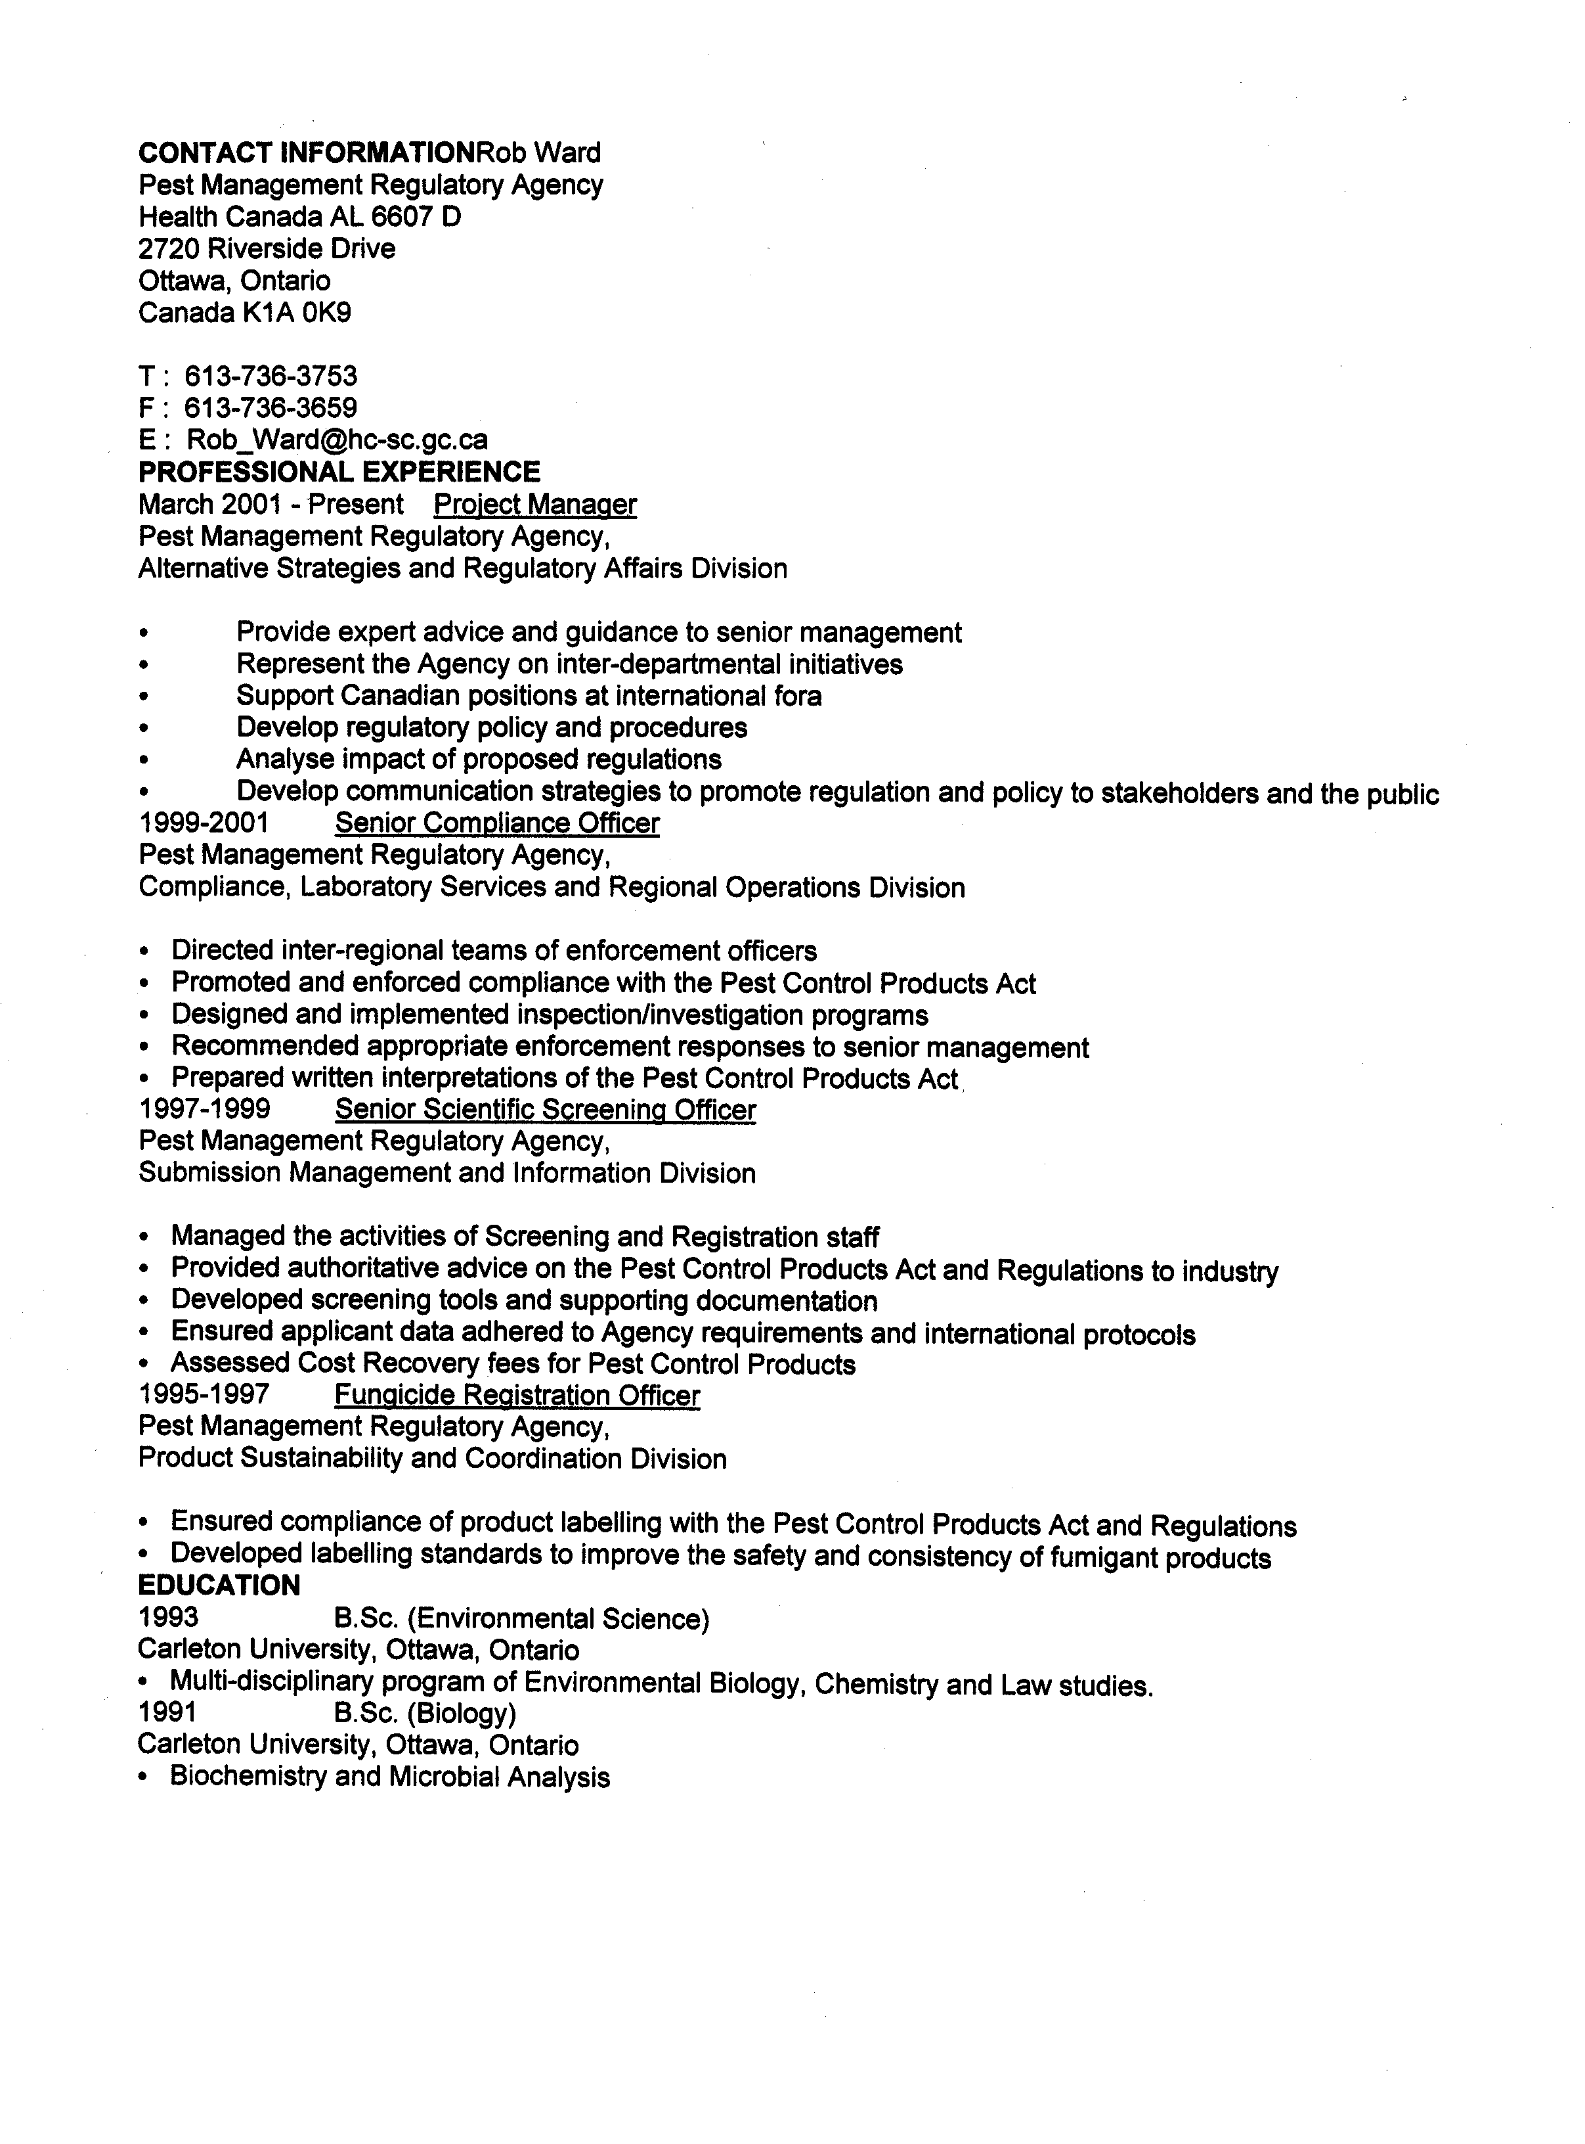

المرفق الثاني

مشروع مقرر لجنة التفاوض الحكومية الدولية 9/- : تثبيت الخبير المعين في اللجنة المؤقتة لاستعراض المواد الكيميائية

إن لجنة التفاوض الحكومية الدولية،

إذ تشير إلى مقررها 6/2 الذي قرّرت فيه قيام الحكومات الـ 29 التي حددتهم، بالتعيين رسمياً لخبراء في اللجنة المؤقتة لاستعراض المواد الكيميائية، وإلى مقررها 7/1 الذي قرّرت فيه أن تعيّن رسمياً الخبراء الـ 29 الذين سمتهم حكوماتهم للعمل كأعضاء في اللجنة المؤقتة لاستعراض المواد الكيميائية،

وإذ تلاحظ قرار استقالة السيدة جانيت ك. تيلور (كندا) من اللجنة المؤقتة لاستعراض المواد الكيميائية،

1 - تقرّر رسمياً تعيين الخبير التالي اسمه للعمل كعضو في اللجنة المؤقتة لاستعراض المواد الكيميائية، من منطقة شمال أمريكا:

السيد روب وورد (كندا)

2 - تؤكد مجدداً أحكام مقرر لجنة التفاوض الحكومية الدولية 6/2 المتعلق بفترة وشروط عمل جميع الخبراء، وتحديداً الشرط القاضي بعمل الخبراء لفترة ثلاث سنوات من تاريخ صدور مقرر اللجنة 6/2 وحتى انعقاد الدورة الأولى لمؤتمر الأطراف، أيهما أقرب.

- - - - -

* * UNEP/FAO/PIC/INC.9/1.

